
  - УКРАЇНА
        - ВИКОНАВЧИЙ КОМІТЕТ
        - МЕЛІТОПОЛЬСЬКОЇ МІСЬКОЇ РАДИ
  - Запорізької області

  - Р І Ш Е Н Н Я

____________ № ___

Про стан організації харчування у закладах освіти

Керуючись Законом України «Про місцеве самоврядування в Україні», відповідно Законів України «Про освіту», «Про загальну середню освіту», постанови Кабінету Міністрів України від 24 березня 2021 року № 305 «Про затвердження норм та Порядку організації харчування у закладах освіти та дитячих закладах оздоровлення та відпочинку», рішення виконавчого комітету Мелітопольської міської ради Запорізької області від 06.02.2025 №10/2 «Про організацію харчування учнів закладів загальної середньої освіти Мелітопольської міської територіальної громади», заслухавши інформацію начальника управління освіти «Про стан організації харчування в закладах загальної середньої освіти Мелітопольської міської ради, які здійснюють освітню діяльність у змішаному форматі», з метою вивчення стану організації харчування учнів Мелітопольської міської територіальної громади, виконавчий комітет Мелітопольської міської ради Запорізької області

ВИРІШИВ:

  - Інформацію начальника управління освіти Мелітопольської міської ради Запорізької області «Про стан організації харчування у закладах загальної середньої освіти, які здійснюють освітню діяльність у змішаному форматі» Олени ТЮРІНОЇ взяти до відома (додається).
  - Продовжувати роботу щодо якісної організації харчування дітей Мелітопольської міської громади в закладах загальної середньої освіти, які здійснюють освітню діяльність у змішаному форматі.
  - Контроль за виконанням цього рішення покласти на заступника міського голови з питань діяльності виконавчих органів ради Юрія ЗАХАРЧУКА.

Додаток

до рішення виконавчого комітету

Мелітопольської міської ради

Запорізької області

від ________ № _____

Інформація

про стан організації харчування в закладах загальної середньої освіти Мелітопольської міської ради, які здійснюють освітню діяльність у змішаному форматі

Організація харчування в закладах загальної середньої освіти Мелітопольської міської ради здійснюється відповідно до законів України «Про освіту», «Про повну загальну середню освіту», на виконання Постанови Кабінету Міністрів від 24.03.2021 року № 305 «Про затвердження норм та Порядку організації харчування у закладах освіти та дитячих закладах оздоровлення та відпочинку», рішення виконавчого комітету Мелітопольської міської ради Запорізької області від 06.02.2025 №10/2 «Про організацію харчування учнів закладів загальної середньої освіти Мелітопольської міської територіальної громади».

Забезпечення гарячим харчуванням здобувачів освіти розпочато 11.03.2025 року на базі двох закладів загальної середньої освіти Мелітопольської міської громади - Мелітопольській гімназії №23 Мелітопольської міської ради Запорізької області та Ліцею №9 Мелітопольської міської ради Запорізької області. Адже, саме ці ЗЗСО за рішенням Рішення ради оборони від 29.11.2024 № 194 та листа Департаменту освіти і науки ЗОДА від 05.12.2024 №5147/03.2-18 «Про доведення рішення Ради оборони Запорізької області» мають право здійснювати освітню діяльність у змішаному форматі на базі приміщень Освітнього ресурсного центру в місті Запоріжжя.

У процесі організації харчування було визначено кратність, графік, спосіб, форма харчування, розроблено чотирьохтижневе меню для різних вікових категорій учнів, здійснено оцінку вартості кожної страви для визначення вартості харчування та суми закупівлі, проведено відкриті торги, актуалізовано дані щодо пільгових категорій учнів, опрацьовано механізм організації харчування безпосередньо в закладах освіти.

Отже, для здобувачів освіти організовується одноразове гаряче харчування, відповідно до норм харчування – учні/учениці 1-7 класів, які навчаються в першу зміну, забезпечені сніданком, а учні/учениці 8-11 класів, які навчаються в другу зміну, отримують обід. Дворазове харчування отримують учні/учениці, які відвідують групу подовженого дня.

На основі кратності, режиму роботи ЗЗСО визначено графік харчування, за яким учні/учениці організовано вживають їжу. Дотримано рекомендовану тривалість перерви для прийому їжі — 30 хвилин для 1-4 класів, а для учнів 5—11 класів — 20 хвилин. Таким чином, снідають здобувачі освіти о 10.00, обідають об 14.00.

Відсутність приміщень харчоблоку та їдальні дає можливість визначити організацію гарячого харчування в ЗЗСО лише способом кейтерингу. Після завершення процедури відкритих торгів, харчування здобувачів освіти у закладах загальної середньої освіти, які здійснюють освітню діяльність у змішаному форматі, забезпечує ФОП Софія Чернишенко згідно укладеного договору з послуг кейтерингу, яке готує і доставляє готові страви.

Харчування учнів закладів загальної середньої освіти організовано на основі циклічного перспективного меню. Перспективне меню складено з урахуванням сезонності та наявність сезонних продуктів. За основу взято перспективне чотиритижневе меню, затверджене наказом МОЗ України від 08.02.2023 №243. Формою організації харчування є монопрофільне меню — учні споживають комплекс страв відповідно до меню дня. Дотримання щоденного меню відповідає нормі.

Встановлено граничну вартість одноразового гарячого харчування на одну особу у 2025 році у розмірі:

сніданок для здобувачів освіти 1-4 класів - 63,00 грн.;

обід для здобувачів освіти 1-4 класів - 80,00 грн.;

сніданок для здобувачів освіти 5-11 класів - 63,00 грн.;

обід для здобувачів освіти 5-11 класів - 80,00 грн.

За статистичними даними безкоштовним гарячим харчуванням охоплено 146 здобувачів освіти – 100%. З них, учні/учениці 1-4 класів забезпечені харчуванням на 70% за рахунок коштів державної субвенції та на 30% за кошти місцевого бюджету. Учні/учениці 5-11 класів отримують гаряче харчування виключно за рахунок коштів місцевого бюджету – 100%. Охоплення гарячим харчуванням та розподіл за пільговими категоріями надано в таблиці:
Загальна кількість учнів/учениць у ЗЗСО, навчаються очно | З них:  учнів/учениць 1-4 класів | З них:  учнів/учениць 5-11 класів | З них: пільгові категорії
Загальна кількість учнів/учениць у ЗЗСО, навчаються очно | З них:  учнів/учениць 1-4 класів | З них:  учнів/учениць 5-11 класів | ВПО | Діти – постраждалі від воєнних дій | Діти – позбавлені батьківського піклування | Діти з малозабезпечених родин
146 | 62 | 88 | 41 | 41 | 1 | 1

Освоєння коштів субвенції на організацію гарячого харчування у сумі 90,8 тис.грн. планується у березні-травні до кінця навчального року. Касові видатки, станом на 18.04.2025, становлять 178868,00 грн., у тому числі за рахунок коштів субвенції - 39690,00 грн.

Організація харчування у ЗЗСО здійснюється відповідно до встановлених МОЗ вимог. Зокрема, керівниками закладів освіти призначені відповідальні працівники за організацію харчування, які ведуть системний контроль за обліком учнів/учениць, які харчуються. Адміністрації закладів освіти тримають на постійному контролі дотримання норм харчування вікових категорій здобувачів освіти, якості готової продукції. Бракеражна комісії, чергові адміністратори постійно контролюють якість та дотримання термінів придатності продуктів, які використовуються для харчування учнів. Забезпечено проходження курсів підвищення кваліфікації для керівників закладів загальної середньої освіти, де розглядалася тематика щодо якісної організації харчування в закладах освіти відповідно до вимог законодавства (Мелітопольська гімназія №23 – 2 особи). Для учасників освітнього процесу забезпечено доступ до чотиритижневого меню, яке розміщується на веб-сайті закладу освіти та управління освіти Мелітопольської міської ради Запорізької області.

У річному плані роботи закладів освіти передбачені заходи, спрямовані на розвиток культури здорового харчування в учнів, працівників закладу освіти та популяризацію здорового харчування. Серед наймолодших здобувачів освіти користуються популярністю інтерактивні заходи щодо формування здорових харчових звичок через організацію тематичного тижня «Головне, що в середині!», під час якого реалізовані «змагання» між продуктами на основі переглядів серій мультиплікаційних фільмів «Здорові харчові звички».

Управлінням освіти Мелітопольської міської ради Запорізької області організовано проведення комунікаційної кампанії із залученням батьківської громадськості щодо підвищення якості організації харчування в закладах загальної середньої освіти м. Мелітополя. А саме:
- висвітлення на сайті управління освіти інформації щодо організації харчування в ЗЗСО https://salo.li/ccBaEe2
- ведення сторінок на сайтах ЗЗСО «Смачні новини» https://gimnaziya9.zp.ua/smachni-novyny/
- ведення «Щоденника шкільного харчування» https://salo.li/2012cF0
- створення інтерактивної сторінки для учнівської та батьківської громадськості «Напиши свій відгук» https://salo.li/2012cF0

Протягом квітня 2025 року було організовано опитування батьківської громадськості щодо якості харчування в мелітопольських ЗЗСО з метою вивчення та врахування зауважень та пропозицій щодо покращення умов харчування в закладах загальної середньої освіти Мелітопольської міської громади. В опитуванні взяли участь 114 представників батьківської громадськості. Найбільш активними були батьки 6, 4, 2 та 1 класів. Пасивність до опитування показали батьки 10-11 класів, їх кількість не перевищила 4% від загальної кількості респондентів.
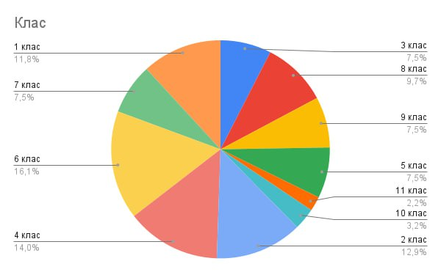

Цікаво і корисно було дізнатися про те, чи приділяють батьки увагу харчуванню дитини перед школою, чи надають перевагу виключно шкільному харчуванню. Отримали наступне – лише 42% дітей снідають обов’язково вдома, а 58% - снідають інколи або взагалі не снідають.

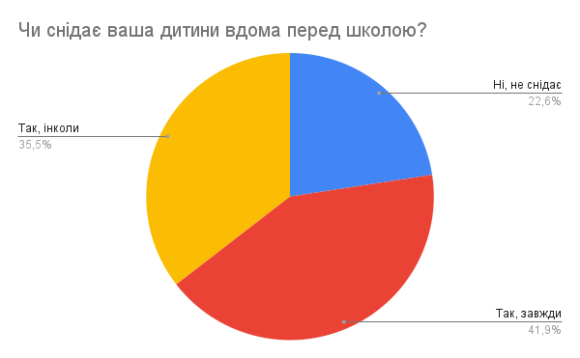

На питання «Чи влаштовує Вас харчування дитини в закладі освіти?» - переважна більшість батьків дали позитивну відповідь (98%) і лише 2% було важко дати відповідь на дане запитання.
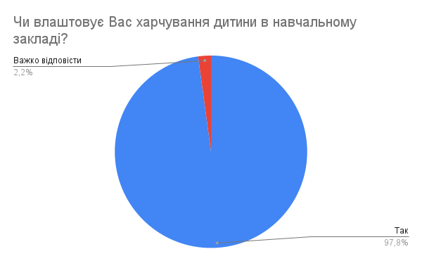

Однакової думки притримується більшість батьків щодо питання «Яку форму харчування ви вважаєте найкращою для дитини?». 86% батьків – надають перевагу гарячому харчуванню, 13% - комбінованому (із використанням принесених, придбаних за межами школи продуктів).
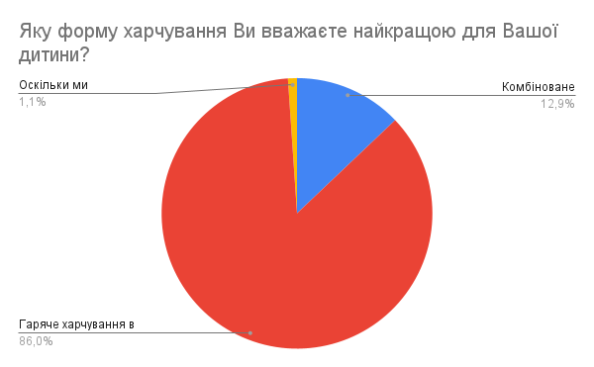

На питання «Чи завжди Ваша дитина зʼїдає свою порцію у школі?» - майже 66% батьків відповіли «так», 29% зазначили, що не вся порція споживається.
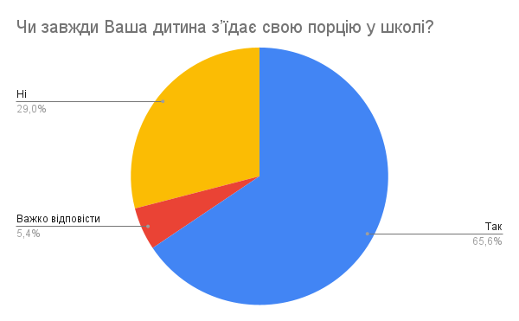

84% батьків цікавляться щоденно тим, що запропоновано було на сніданок чи обід в школі, 11% не вважають це за потрібним.

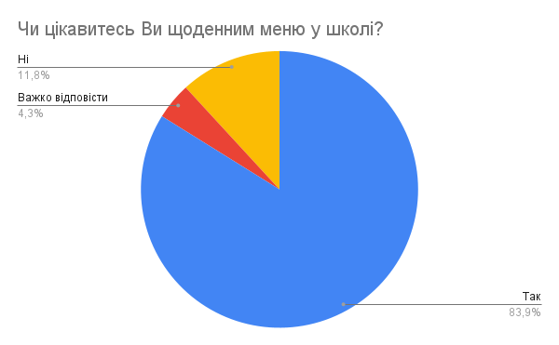

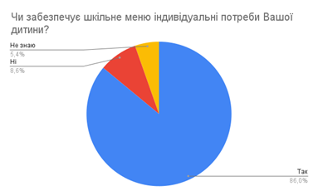
Переважна більшість батьків (86%) зазначають, що шкільне меню забезпечує повністю потреби дитини, включає страви, які полюбляють. Проте, майже 9 % вважають, що меню не досконале і не задовольняє всі потреби здобувачів освіти.

Логічним було дізнатися, які страви подобаються дітям, що вони просять, навіть, приготувати вдома. Батьки зазначили ТОП-10 страв, які полюбляють діти, страви, які просять приготувати вдома і страви, які пропонують додати до меню:
ТОП-10 страв | Просять приготувати вдома | Не вистачає в меню
борщ, суп з фрикадельками | запіканка | смажена картопля
макарони з котлетою | рис з овочами та риба | більше компотів
пюре з відбивною | тефтелі м’ясні | пельмені
овочеві салати: з моркви та капусти | борщ | оладки
вареники; | овочеві салати | більше страв з рибою
каша булгур з куркою | сирники | макарони
сирники | млинці | солодощі
каша гречана з котлеткою | вареники | більше овочів та фруктів
сирна запіканка з ягодами | котлети | випічка
фрукти | курятина тушкована

Загалом опитування показало, що переважна більшість батьківської громадськості, 79%, задоволені організацією харчування в школі і оцінюють його «відмінно», 19% респондентів вважають, що гаряче харчування здійснюється на достатньому рівні і 1% - на задовільному.
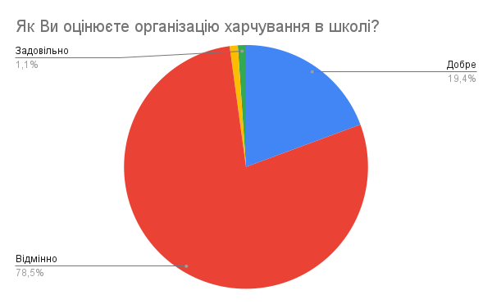

ВИСНОВКИ
- Організація харчування в закладах загальної середньої освіти Мелітопольської міської ради здійснюється відповідно до чинного законодавства України та з урахуванням сучасних викликів і можливостей.
- Застосування кейтерингової системи забезпечило доступність гарячого харчування для всіх здобувачів освіти, які навчаються очно.
- Опитування батьківської громадськості засвідчило високий рівень задоволеності організацією харчування: 98% дали позитивну оцінку, 86% вважають гаряче харчування найкращим варіантом. Разом із цим, наявність конструктивних зауважень батьків дає підстави для подальшого удосконалення меню та врахування уподобань дітей.
- Запроваджено ефективну інформаційну кампанію із залученням батьків та учнів до обговорення й покращення процесів харчування.

Таким чином, можна констатувати позитивну динаміку організації харчування у ЗЗСО громади міста Мелітополя.

Начальник управління освіти Олена ТЮРІНА

